شیرهای پیستونی قابل تنظیم
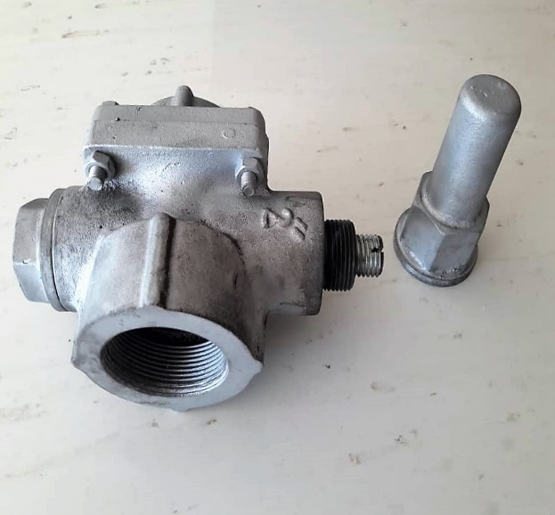
شیرهای پیستونی قابل تنظیم ADV به گونه ای طراحی شده اند که برای تنظیم دقیق میزان جریان گاز یا هوا سیستم های احتراق استفاده می شوند.
این شیر را می توان با حساسیت و دقت زیادی تنظیم تمود. روش کار این شیر به این صورت است که بااستفاده ازپیچ گوشتی وچرخاندن پیچ در خلاف جهت عقربه های ساعت مقدارجریان افزایش می یابد وچرخاندن پیچ درموافق عقربه های ساعت جریان را کاهش می دهد.
شیر پیستونی با داشتن در پوش ایمنی پیچ تنظیم را پنهان می کند تا ازدستکاری تنظیمات شیرجلو گیری نماید.
این شیر برای کنترل دقیق جریان گاز طراحی شده اما میتوان از آن برای کنترل جریان هوا نیز استفاده کرد.
کاربردها و مشخصات:
• مناسب برای تنظیم دقیق دبی.
• تنظیم جریان میکرومتری سیالات گاز طبیعی ، LPG ، هوا.
• اندازه ازقطر 2/1 " تا 3".
• بدنه سوپاپ: چدن.
• کلاهک ، پیستون: برنج / آلومینیوم
• حداکثر فشار عملیاتی: 360 mbar ( برای موارد خاص ، حداکثر 4 bar). امکان پذیر است
• دمای مایعات: -30 درجه سانتیگراد تا 180 درجه سانتیگراد.
نصب و راه اندازی:
• توصیه می شود شیر پیستونی قابل تنظیم را درقبل ورودی مشعل نصب شود.
• در صورت لزوم بررسی کنید که در داخل سوپاپ هیچ شئ خارجی وجود نداشته باشد ودر صورت امکان شیرADV را با هوای فشرده تمیز کنید.
